Załącznik nr 2 do SIW

Szafka nocna
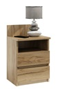

Zabudowa przedsionka

